Экспериментальные акустические измерения на песчаных неконсолидированных образцах, содержащих гидрат метана
Фокин М.И.
Младший научный сотрудник
Институт нефтегазовой геологии и геофизики СО РАН,
Новосибирский государственный университет,
Новосибирск, Россия
E-mail: FokinMI@ipgg.sbras.ru
Газовые гидраты являются кристаллическими соединениями, образованными включением молекул газа в полости кристаллического каркаса из молекул воды. В природе такое соединение стабильно только при определенных P-T условиях. В настоящее время проявляется устойчивый интерес к разведке и оценке потенциальных запасов скоплений газовых гидратов. Интерес обусловлен энергетическим потенциалом гидратообразующего газа, который в большинстве скоплений состоит на 98 % из метана, являющегося одним из основных энергетических мировых ресурсов.
Одним из направлений в изучении гидратосодержащих пород является лабораторное изучение их акустических свойств. Данные исследования направлены на построение и калибровку зависимостей (эффективных моделей) между скоростями упругих волн и физическими свойствами образцов, а в особенности их гидратонасыщением. Наличие эффективных моделей позволит развивать сейсмические методы разведки и оценки потенциальных запасов природных газогидратных скоплений.
В настоящее время в качестве эффективной акустической модели гидратосодержащих сред широко применяется теоретическая модель Дворкина [1]. Сопоставление данной модели с экспериментальными данными приведено в работе [2]. По своим акустическим свойствам газовый гидрат метана близок ко льду, поэтому параллельно проводятся работы по изучению акустических свойств мерзлых образцов. В работе [3] исследуются акустические свойства песчаных образцов, содержащих лед. Авторы работы экспериментально показали зависимость скоростей упругих волн от температуры для образцов, содержащих лед, а также падение скоростей упругих волн при длительном выдерживании образцов при постоянных значениях температуры и давления. Данные эффекты не учитываются в модели Дворкина. Целью данной работы было экспериментальное выявление эффектов температурной зависимости и временного падения скоростей упругих волн в гидратосодержащих образцах.
В данной работе гидрат метана был сформирован в образце, состоящем из кварцевого песка и воды в массовом соотношении 10:1. В ходе эксперимента измерялись скорости распространения продольных (P) и поперечных (S) волн. Гидратонасыщение образца было оценено в конце эксперимента по объему выделившегося газа при разложении гидрата. Наличие температурной зависимости определялось путем цикличного изменения температуры в пределах от – 18 до 9°C при постоянном газовом давлении в 100 атм. Данный температурный диапазон не выходит за границу стабильности гидрата метана. Наличие падения скоростей упругих волн в гидратосодержащих образцах определялось выдерживанием образца в стабильных P-T условиях в течении 450 ч.
В результате экспериментов было показано, что циклическое изменение температуры приводит к изменению скоростей P- и S-волн, что подтверждает наличие температурной зависимости для гидратосодержащих образцов (рис. 1). Также было экспериментально подтверждено падение скоростей упругих волн при длительном выдерживании гидратосодержащего образца при постоянных P-T условиях (рис. 2).
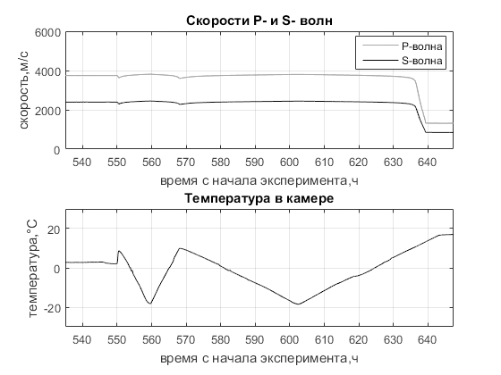
Рис 1. Изменение скоростей P- и S-волн при изменении температуры.
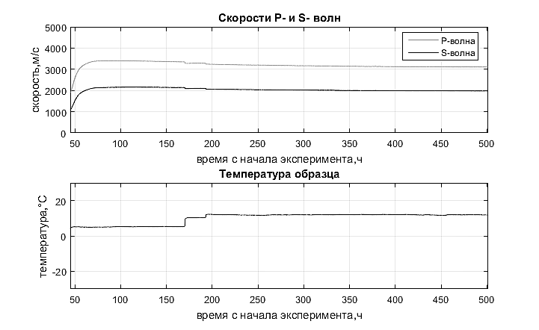
Рис 2. Падение скоростей P- и S- волн при длительном выдерживании в стабильных P-T условиях.

Работа выполнена под руководством кандидата физико-математических наук Дугарова Г.А.
Исследования выполняются в рамках интеграционного проекта СО РАН № II.1.18.

Литература
- Dvorkin J., Nur A. Elasticity of high-porosity sandstones: Theory for two North Sea data sets //Geophysics. – 1996. – Vol. 61. – №. 5. – P. 1363-1370.
- Dugarov G. A. et al. Laboratory validation of effective acoustic velocity models for samples bearing hydrates of different type //Journal of Natural Gas Science and Engineering. – 2019. – Vol. 63. – P. 38-46.
- Dugarov G.A., Duchkov A.A., Fokin M.I. Laboratory study of the acoustic properties of sand samples containing ice // IOP Conference Series: Earth and Environmental Science. – 2018. – Vol. 193. – P. 012020-012020.

